Projeto Agenda de psicólogos

- Descrição:

O projeto consiste em uma agenda de consultas com psicólogo. Nesta agenda os profissionais terão acesso a todos seus horários preenchidos, com o nome do paciente que ocupa cada dia e horário durante o mês. Essas informações serão de fácil acesso, disponíveis a todos os pacientes, de forma com que possam consultar os horários disponíveis e marcar suas consultas sem ter que entrar em contato direto com o profissional.

- Diagrama:

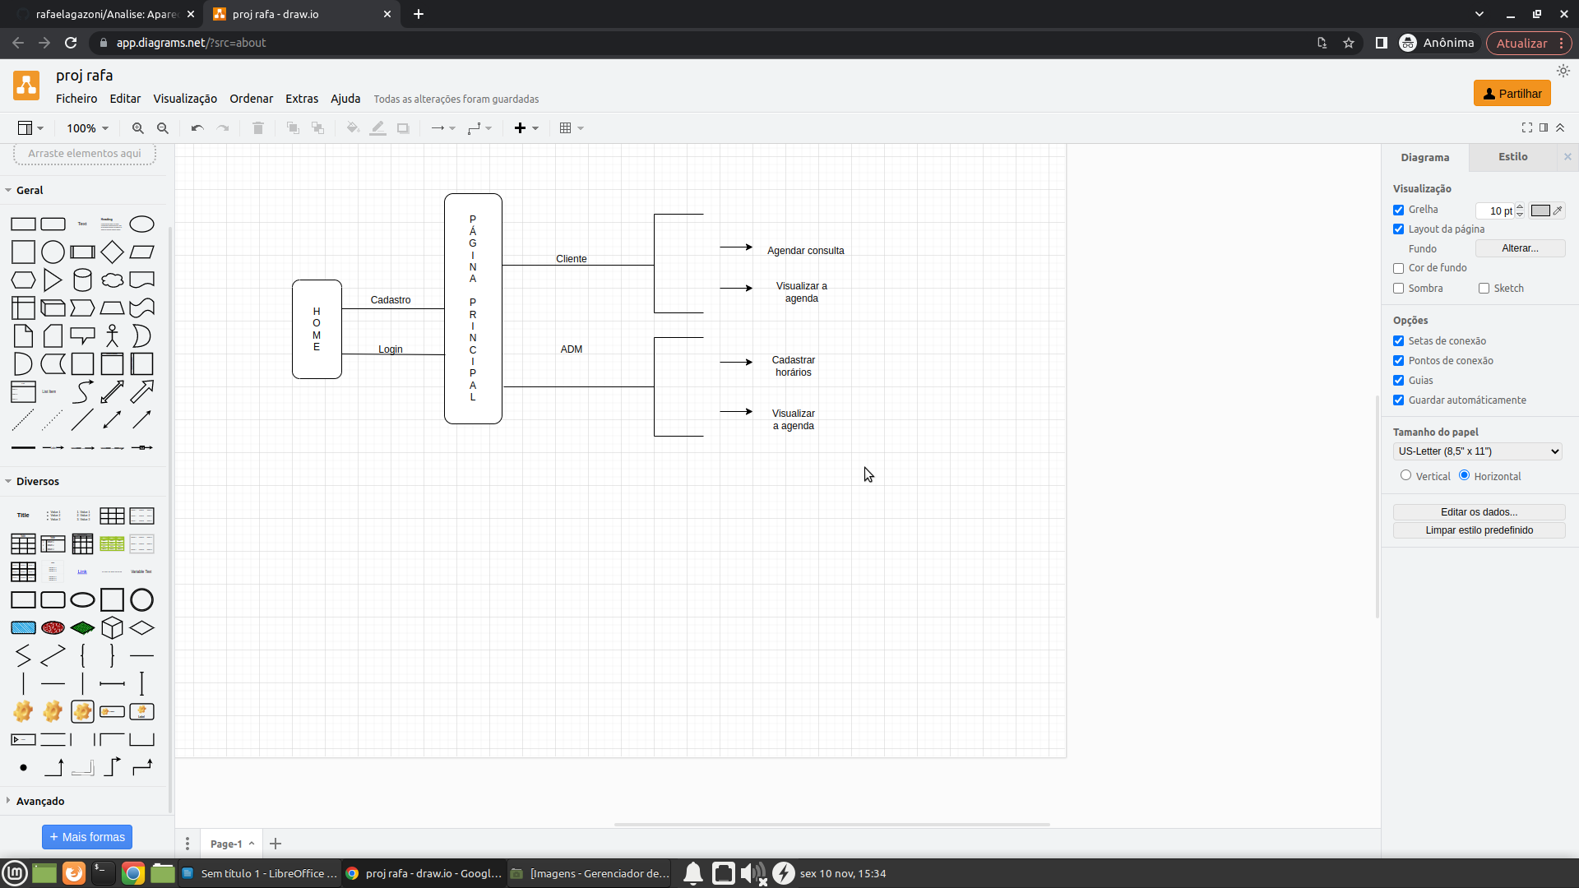
- Tabelas do Banco de Dados:
- Paciente
- Psicólogos
- Agenda

- Modelo Conceitual:

